GAME SNAKE BATTLE

Mục Lục

1. Download JDK và NetBean 1

2. Các thư viện cần thiết 2

3. Code game con rắn đơn giản 3

4. Giao diện Game Con Rắn 9

Giao diện 1. Giao diện cơ bản 9

Giao diện 2.Giao diện con rắn 10

Giao diện 3.Giao diện trái cây 11

Giao diện 4. Giao diện điểm 12

Giao diện 5.Giao diện GameOver 13

5. Tạo JFrame Form và xử lý các sự kiện 14

# Download JDK và NetBean

**JDK (JAVA DEVELOPMENT KIT)**: Đầu tiên muốn chạy được một chương trình của Java chúng ta cần cài đặt công cụ phát triền phần mềm JDK cho máy tính. Chọn phiên bản phù hợp và download về máy.

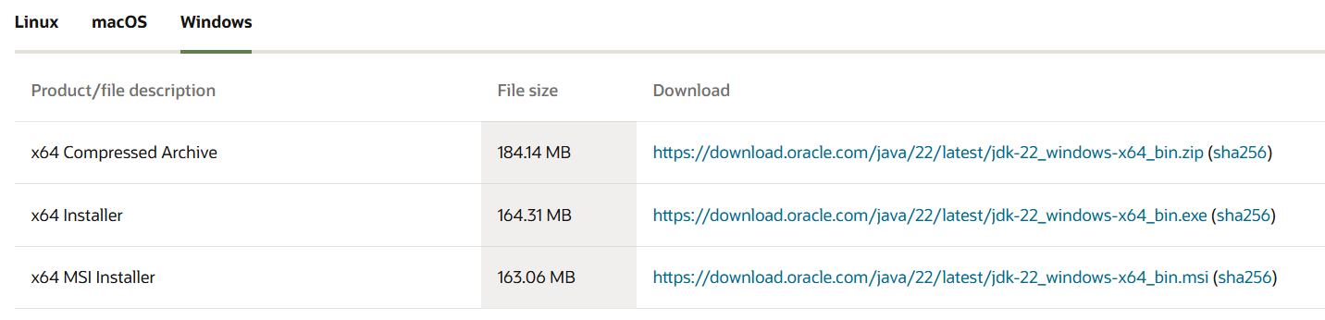

**NETBEAN:** sau khi cài đặt JDK thì ta sẽ cài đặt môi trường thực thi cho máy tính. Có rất nhiều hệ thống phần mềm được thiết kế để chạy các chương trình phần mềm do Java phát triền, dưới đây tôi sẽ cài đặt NETBEAN để chạy chương trình. Download phiên bản phù hợp cho máy tính của bạn.

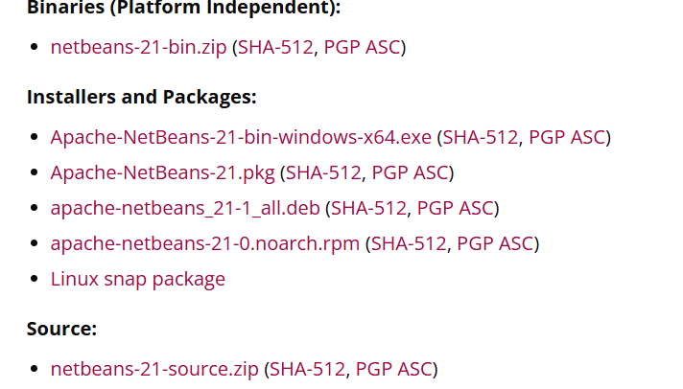

# Các thư viện cần thiết

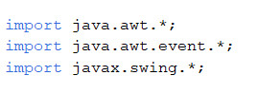

**JAVA AWT**: Các thành phần **JAVA AWT** là các thành phần phụ thuộc vào nền tảng được hiển thị theo giao diện của hệ điều hành.

- Gói **java.awt** cung cấp các lớp **API AWT**, bao gồm TextFile, Lable, TextArea...và nhiều thành phần khác.

- Gói **java.awt.event** cung cấp các lớp và giao diện để xử lý các loại sự kiện khác nhau được phát triển bởi các thành phần **AWT.** Các lớp sự kiện Java bao gồm: ActionEvent, MouseEvent, KeyEvent, ItemEvent, TextEvent…và một số lớp sự kiện khác. Các giao diện listener bao gồm:

ActionListener, MouseListener, KeyListener, ItemListener…và một số các giao diện listener khác.

**JAVA SWING :** là một thành phần dùng để tạo các ứng dụng dựa trên cửa sổ (Window-based). Cung cấp các thành phần không phụ thuộc vào nền tảng và nhẹ hơn so với **AWT.**

**-**Gói **java.swing** cung cấp các lớp cho **Java Swing API** bao gồm: JButton, JTextFiled, JTextArea, và nhiều thành phần khác.

# Code game con rắn đơn giản

Đầu tiên ta tạo một Class kế thừa từ lớp JPanel và kế thừa InterFace ActionListener và KeyListener.

taolop

Sau đó ta cần khởi tạo các giá trị đầu vào của game như chiều dài và chiều rộng của màn hình, vị trí tạo độ x, y của con rắn và trái cây, khởi tạo chiều dài của con rắn và các thuộc tính có liên quan khác.

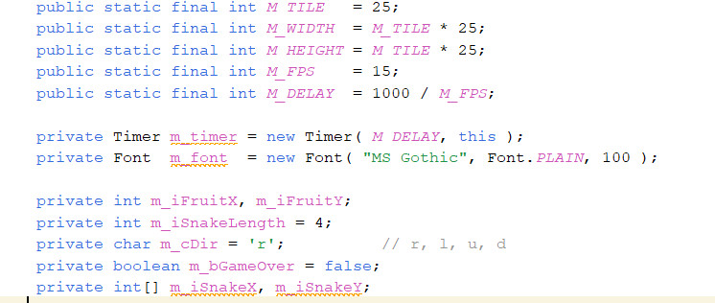

Sau khi khởi tạo các giá trị ta sẽ định hình các vật thể cần hiển thị lên màn hình như tô màu các thuộc tính con rắn, trái cây, tùy chỉnh kiểu chữ và vẽ chữ ở tọa độ tương ứng.

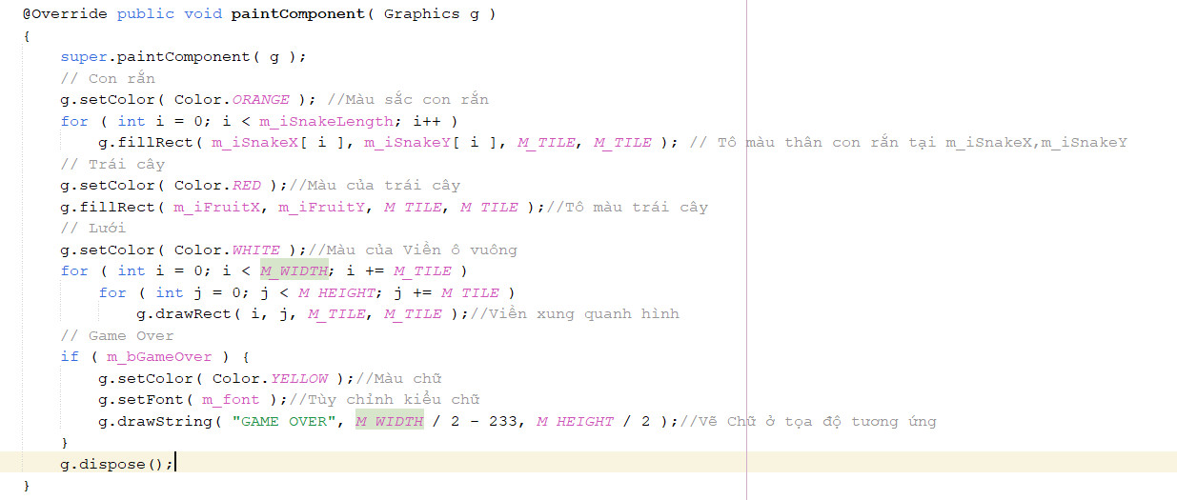

Sau đó ta sẽ cập nhật vị trí con rắn khi nhấn các phím trên, dưới, trái, phải. Khi tạo độ con rắn bằng với tạo độ của trái cây thì sẽ cập nhật lại tọa độ hiển thị của trái cây trên màn hình. Khi thua sẽ cập nhật lại giá trị của biến m_GameOver = true để hiển thị chữ lên màn hình.

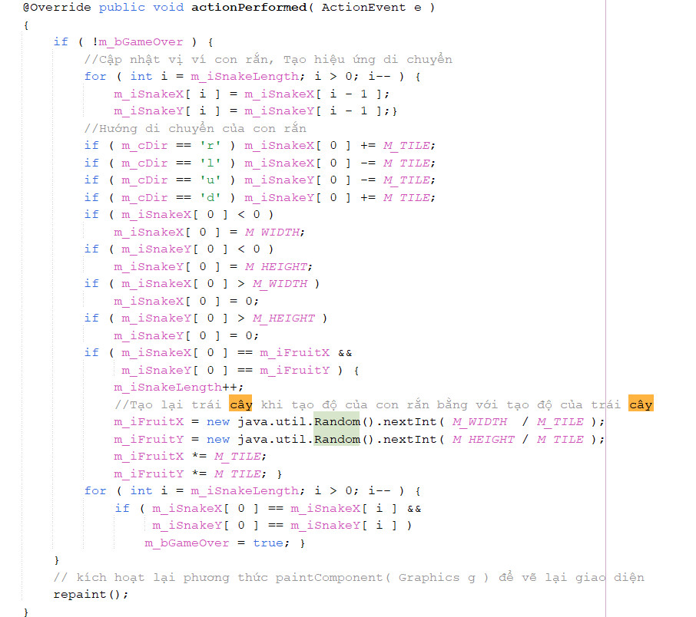

Để chương trình hiểu được các sự kiện từ bàn phím ta cần phải xử lý các sự kiện liên quan tới bàn phím. Khi người dùng nhấn nút mũi tên phải (KeyEvent.VK_RIGHT) và hướng di chuyển không phải là trái thì hướng di chuyển của con rắn sẽ được đặt thành phải. Tương tự với các phím mũi tên trên, dưới và trái. Mục tiêu của hàm này là cập nhật lại hướng di chuyển của con rắn dựa trên phím bấm mà người dùng nhấn.

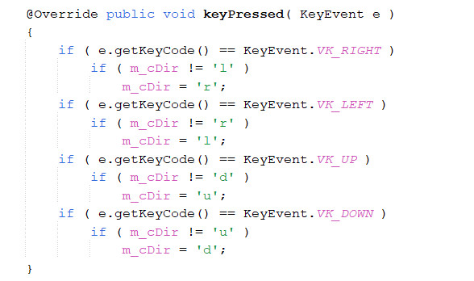

Để chương trình được chạy mượt mà và chỉnh chu hơn thì ta cần phải thiết lập các thuộc tính cho giao diện của mình. Dưới đây là các thành đã được thiết lập

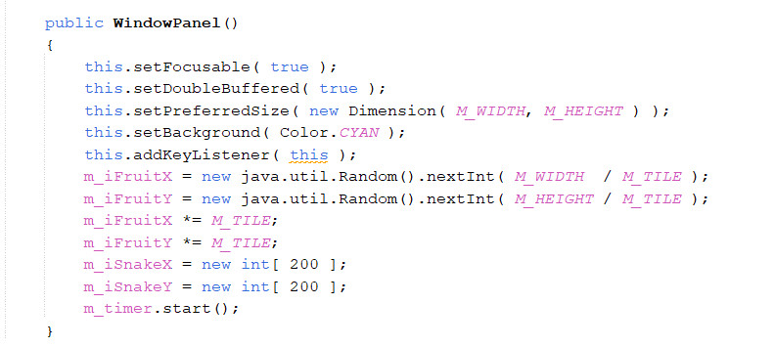

# Giao diện Game Con Rắn

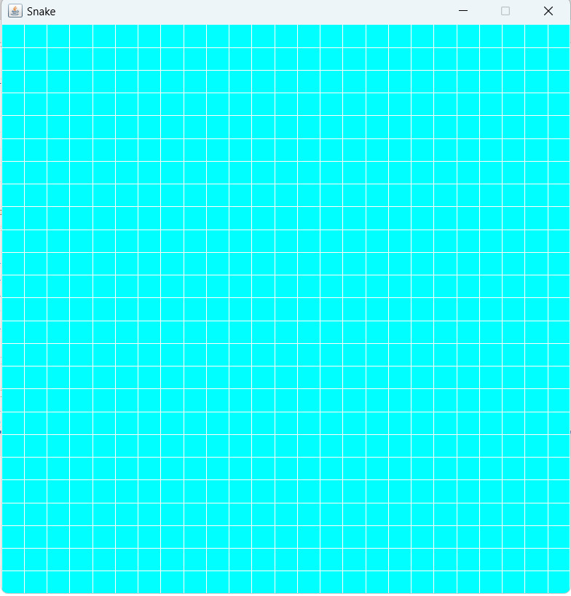

Giao diện 1. Giao diện cơ bản

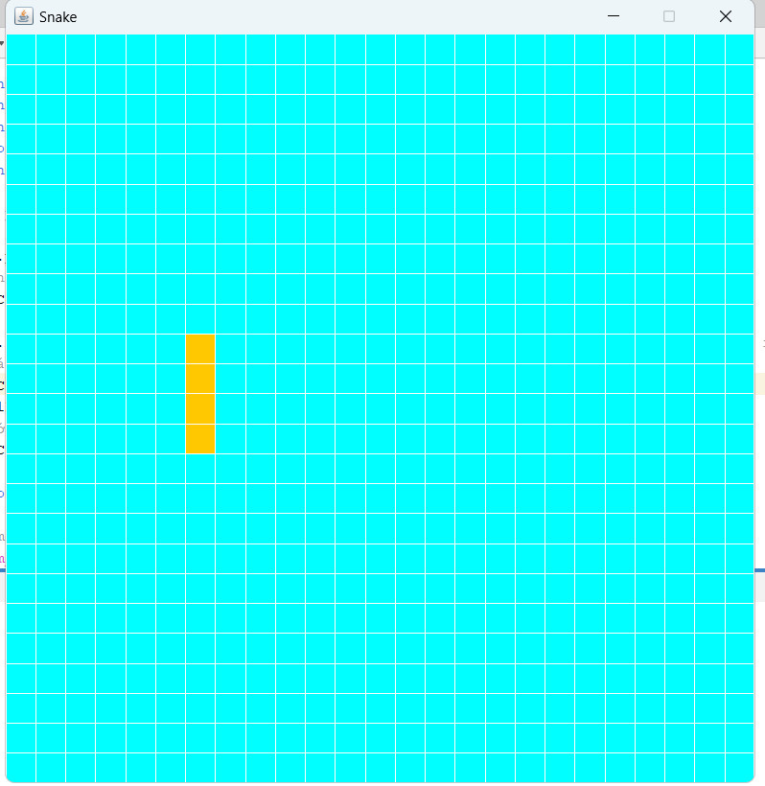

Giao diện 2.Giao diện con rắn

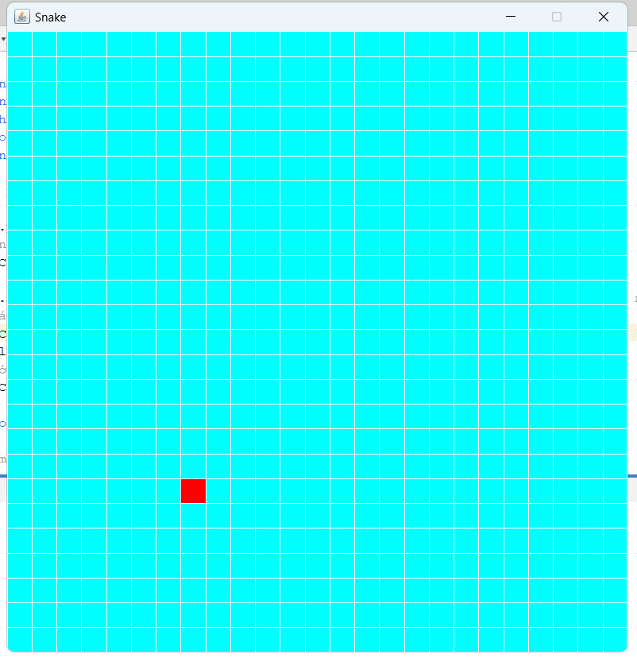

Giao diện 3.Giao diện trái cây

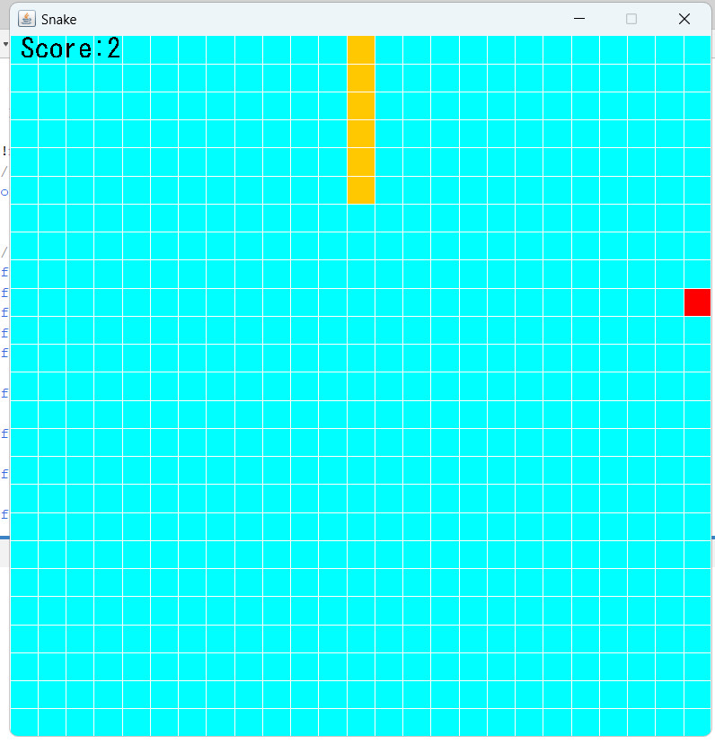

Giao diện 4. Giao diện điểm

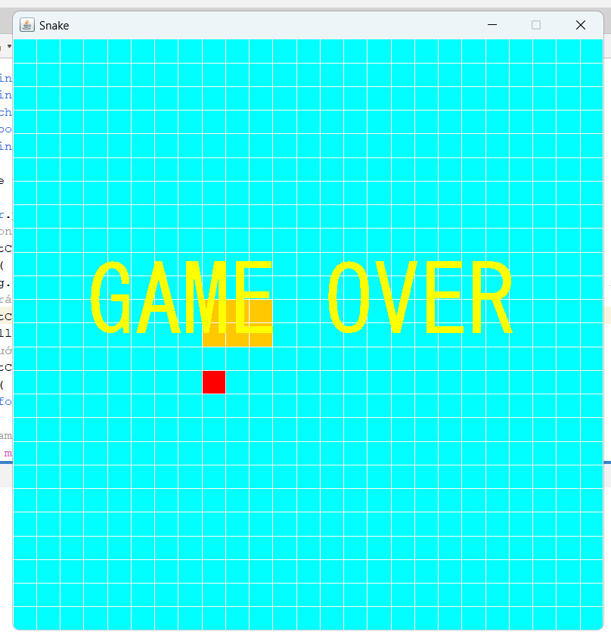

Giao diện 5.Giao diện GameOver

# Tạo JFrame Form và xử lý các sự kiện

Tạo form JFrame để tạo các giao diện đồ họa dễ dàng hơn.

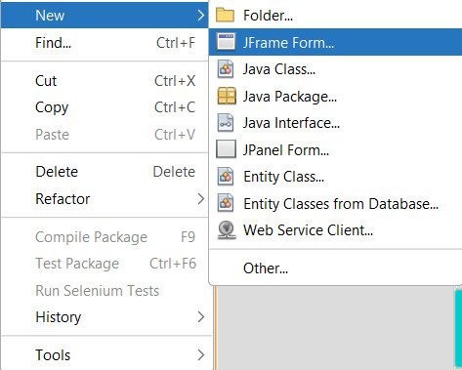

Trong JFrame Form đã có sẵn các thành phần để tạo nên một form hoàn chỉnh. Ta chỉ cần kéo các controls vào giao diện và tùy chỉnh Properties sao cho phù hợp

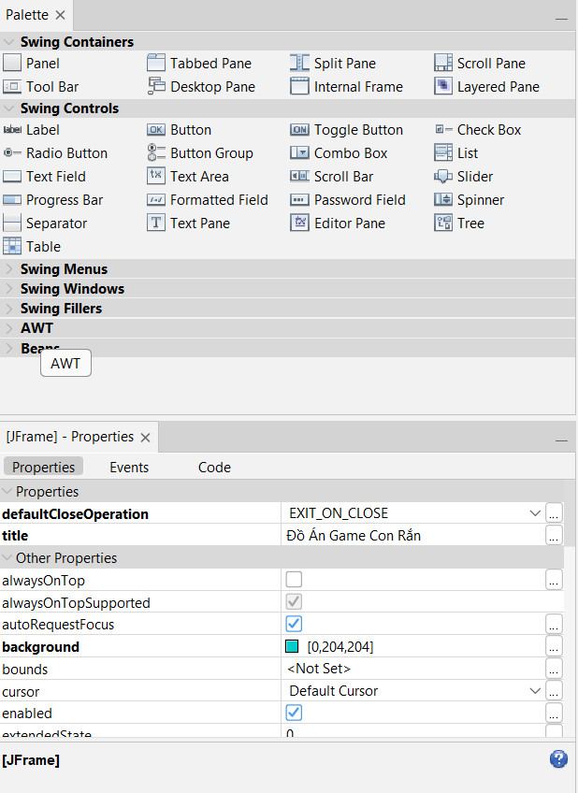

Tao chỉnh giao diện tương tự hình dưới đây:

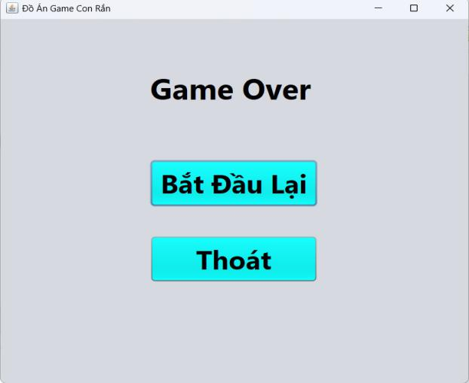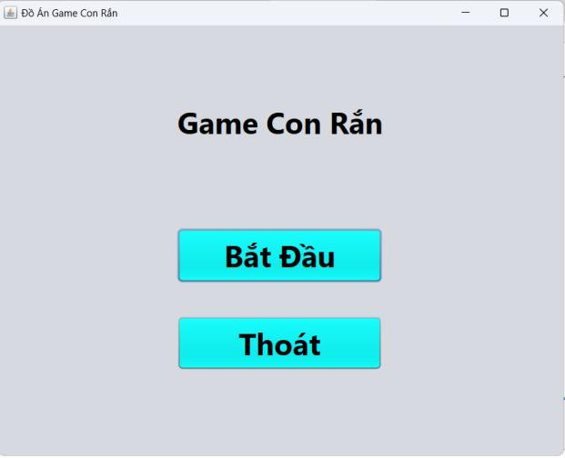

Ta nháy kép vào nút bắt đầu hoặc nút bắt đầu lại để chạy sự kiện click hiện lên Form GAME chính.

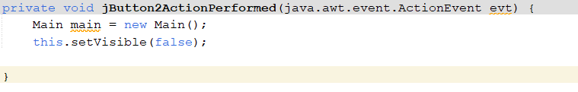

Sau đó ta chỉnh lại phương thức paintComponent để chỉnh lại sự kiện khi thua sẽ hiển thị form GameOver để lựa chọn chơi tiếp hay thoát.

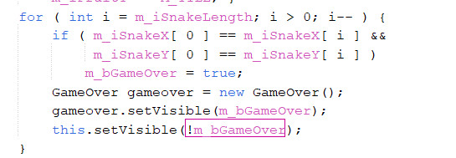

Sự kiện thoát khỏi chương trình game.

